Информатика
Задания по информатике для заочного обучения в 5 классе по теме «Метод координат»
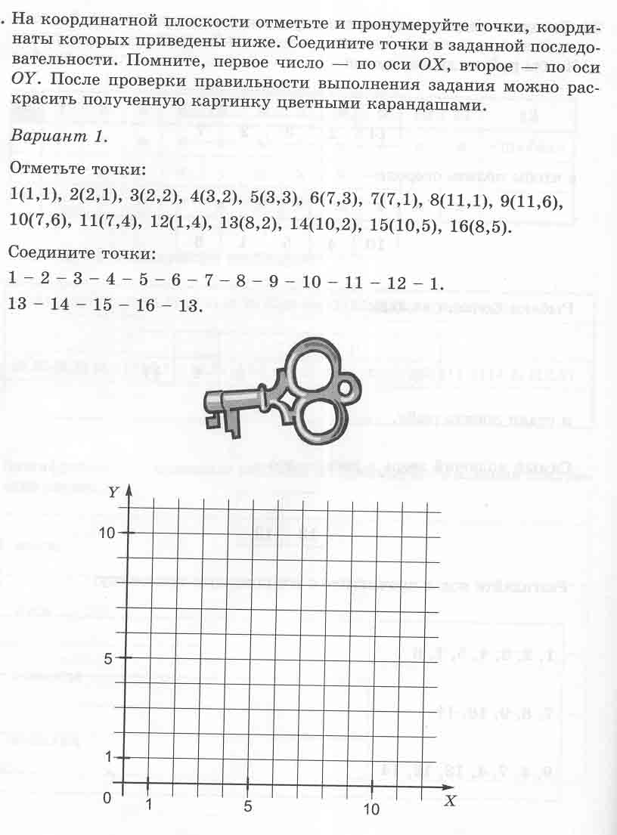
Задание 1
На координатной плоскости отметьте и пронумеруйте точки, координаты которых приведены ниже. Соедините точки в заданной последовательности. Помните первое число – по оси ОХ, второе – по оси ОУ. После проверки правильности выполнения задания можно раскрасить полученную картинку.
Задание 2.
На координатной плоскости отметьте и пронумеруйте точки, координаты которых приведены ниже. Соедините точки в заданной последовательности.
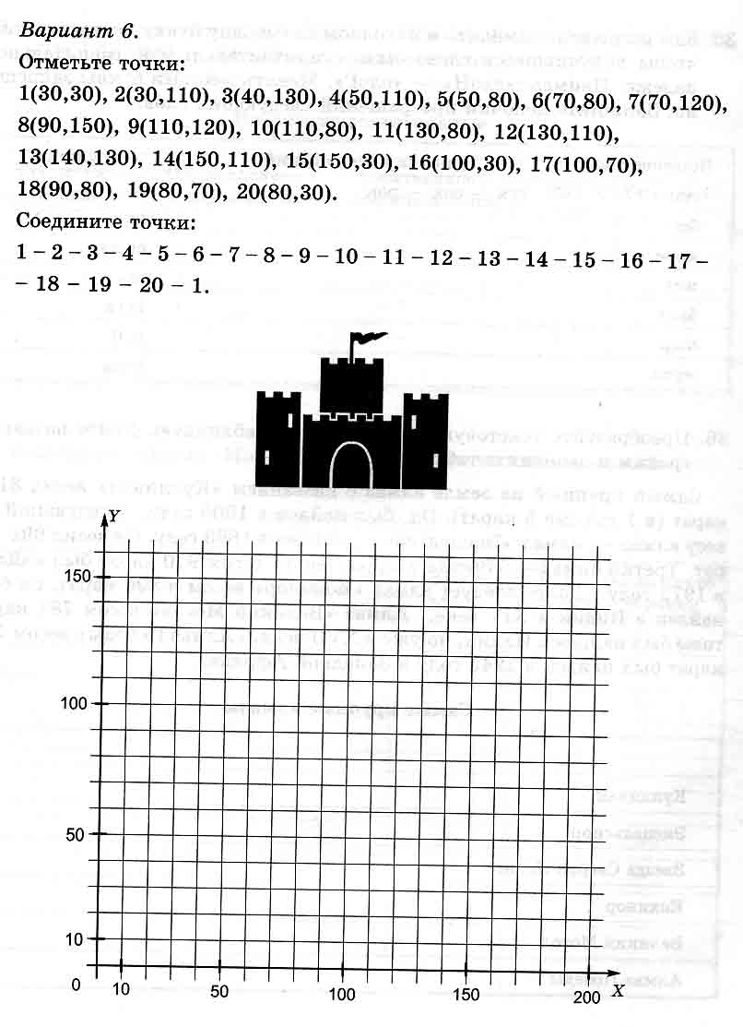
Задание 3.
Придумайте изображение на координатной плоскости, и ниже запишите координаты для получения придуманного рисунка.
Критерии оценки:
«3» - задание 1;
«4» - задания 1,2;
«5» - все задания.
Задания по информатике для заочного обучения в 5 классе
1..
1..
3..
3..
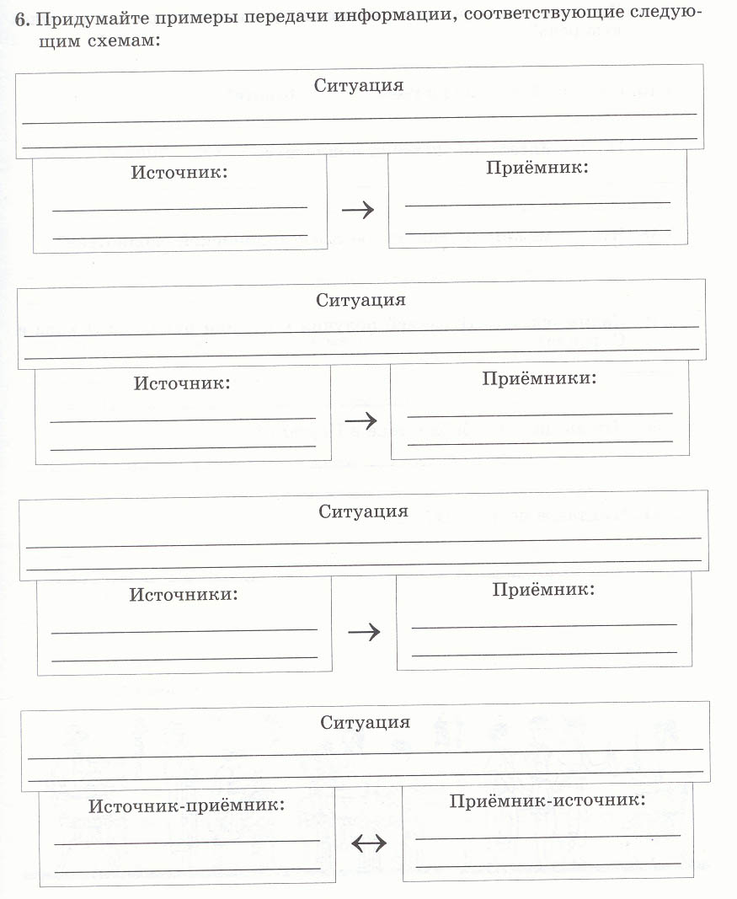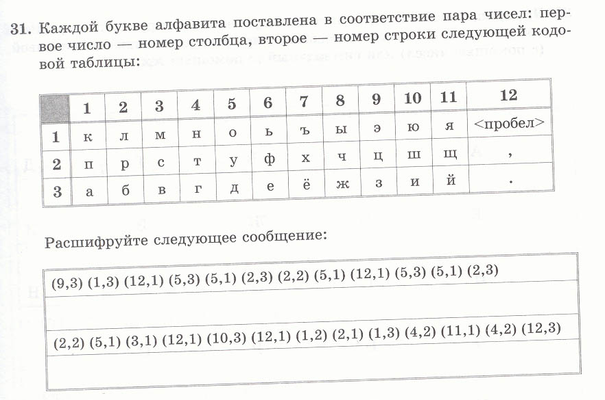
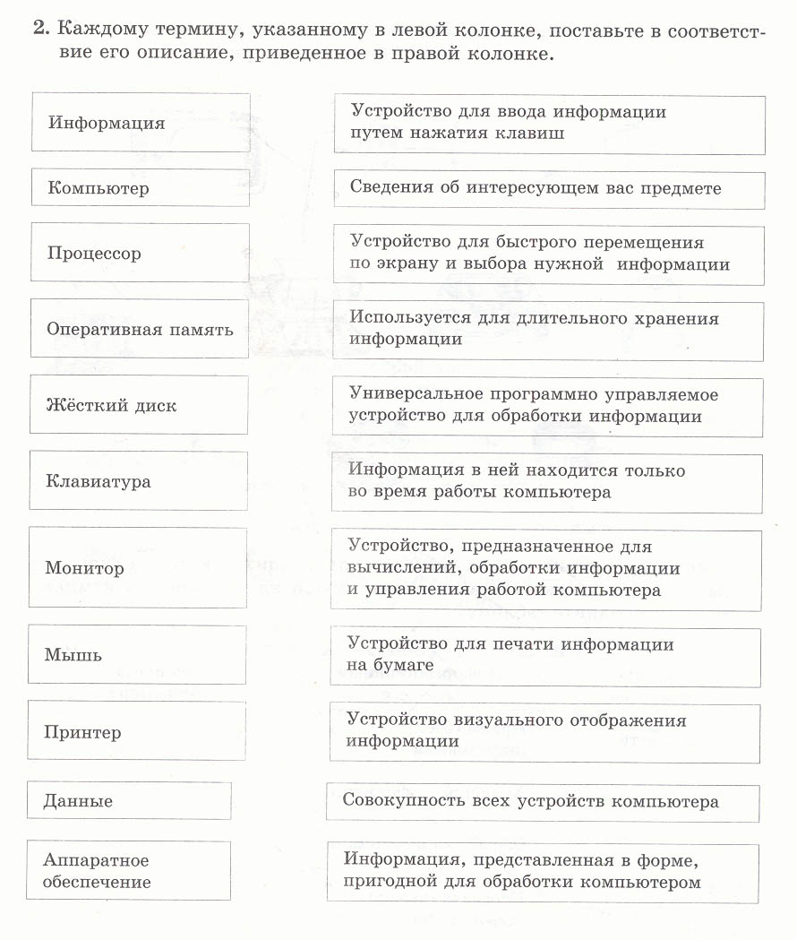

МАТЕМАТИКА
21.12.10 | 5А математика  5В математика | 1.Самостоятельная работа по теме «Порядок выполнения действий»  Дидактический материал №135  1) определить порядок действий  2) выполнить действия  3) составить программу к одному из выражений  2. Самостоятельная работа по теме: «Площади».  - учебник: №777; №778; №774.  3. Тренировочная контрольная работа по теме: «Площади»  - дидактический материал : К-6, вариант 4, стр 120 | 4  1 | «3»- определить порядок действий и выполнить действия в 2х выражениях  «4» - +выполнить действия в 3х выражениях  «5» - + составить программу к одному из выражений

Английский язык
Задания на актированные дни для 5 класса по английскому языку.
Тема: Путешествие.
20.12.10 | Упр.22,23, с.18-19 (раб. тетрадь)
22.12.10 | Упр.20,21, с.18-19 (раб. тетрадь)
24.12.10 | Упр.24,25, с.18-19 (раб. тетрадь)

ПРИРОДОВЕДЕНИЕ
Задания для самостоятельного изучения учащимися предмета «ПРИРОДОВЕДЕНИЕ»
Ф.И.О. учителя | Дата | Класс | Тема | Количество заданий
Данилишина И.Я. | 20.12 | 5в | Половое размножение растений | 1.Повторить § 26-27  2.Рассмотри рисунок 112. Напиши, какие этапы развития нового организма на нем представлены и пропущены.  3.Апликация «Строение семени фасоли»
Данилишина И.Я | 20.12 | 5г | Способы распространения семян | 1. Повторить § 29  2. выполнить задание на стр.103 учебника.  3.Составь коллекцию разных семян или сделай их зарисовку (три примера)
Данилишина И.Я. | 21.12. | 5 а | Бесполое размножение растений. | 1. Повторить § 28  2. Рассмотреть рисунки, приведенные в тексте параграфа. Знаете ли вы другие растения, которые размножаются без помощи семян. Зарисуй эти растения (один, два примера)
Данилишина И.Я. | 21.12. | 5 б | Способы распространения семян | 1. Повторить § 29  2. выполнить задание на стр.103 учебника.  3.Составь коллекцию разных семян или сделай их зарисовку (три примера)
Данилишина И.Я | 23.12 | 5а | Способы распространения семян | 1. Повторить § 29  2. выполнить задание на стр.103 учебника.  3.Составь коллекцию разных семян или сделай их зарисовку (три примера)
Данилишина И.Я | 23.12 | 5б | Бесполое размножение растений. | 1. Повторить § 28  2. Рассмотреть рисунки, приведенные в тексте параграфа. Знаете ли вы другие растения, которые размножаются без помощи семян. Зарисуй эти растения (один, два примера)
Данилишина И.Я | 23.12 | 5в | Особенности размножения животных | 1.Повторить § 25  2.Выписать отличительные особенности полового и бесполого размножения животных.
Данилишина И.Я | 23.12 | 5г | Половое размножение растений | 1.Повторить § 26-27  2.Рассмотри рисунок 112. Напиши, какие этапы развития нового организма на нем представлены и пропущены.  3.Апликация «Строение семени фасоли»

НЕМЕЦКИЙ ЯЗЫК
Задания на актированные дни для 5 класса по немецкому языку.
Тема: Город.
21.12.10 | С.65, упр.1.2 (рабочая тетрадь)
23.12.10 | С.66, упр.6,7 (рабочая тетрадь)
25.12.10 | С. 70, упр.2,5 (рабочая тетрадь)

ТЕХНОЛОГИЯ (девушки)
16-25.12.10 | 5 бг | Конструирование и моделирование фартука | 1.обработать боковые и нижнюю стороны основной детали фартука.  2.Выучить последовательность изготовления фартука.  3. Запомнить название операций по изготовлению фартука.( стачать, притачать, сметать, наметать)

Русский язык и литература 5Г
5 «Г» русс.яз. | - Сочинение «Дни недели рассказывают о себе»( о том, почему так называются вторник, четверг, пятница).
 | - Выборочное изложение по тексту « Последний день орешника», с изменением лица, упр. 407
 | - Р.Р. Рассуждение. Подготовка сообщения по упр. 387( письменно)
 | - Работа с учебником, упр.406(письменно)
 | - Работа со словарем, упр.419, 420, 421.(письменно)
 | - Сочинение по картине П.П. Кончаловского « Сирень в корзине».
5 «Г»Лит-ра | - Подготовить сообщение по творчеству Ф.И.Тютчева(письменно).

МУЗЫКА
22.12. | 5а,б,в,г. | Музыка в кинофильмах | 1 | Творческое  сообщение «Влияние музыкальных эффектов и классической музыки на кино»

ФИЗИЧЕСКАЯ КУЛЬТУРА
 | 5 в,г | Гимнастика | 1 | 1.Правила предупреждения травм при занятиях гимнастикой. | Оценка «5» выставляется за ответ, в котором учащийся демонстрирует глубокое понимание сущности материала, логично его излагает, используя примеры из практики, своего опыта.  Оценка «4» ставится за ответ, в котором содержатся небольшие неточности и незначительные ошибки.  Оценку «3» учащиеся получают за ответ, в котором отсутствует логическая последовательность, имеются пробелы в материале, нет должной аргументации и умения использовать знания в своем опыте.
 | 5 в,г | Гимнастика | 1 | 1.Зимние виды спорта.
 | 5в,г | Гимнастика | 1 | 1.Способы закаливания.

ФИЗИЧЕСКАЯ КУЛЬТУРА
5 а,б,в | Гимнастика | 1 | 1.Правила предупреждения травм при занятиях гимнастикой.
5 а,б | Гимнастика | 1 | 1.Зимние виды спорта?
5а,б, | Гимнастика | 1 | 1. Что такое физические упражнения?

